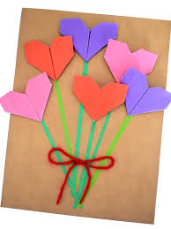
Draga djeco,
Iako je jučer bio Majčin dan, nikad nije kasno za izraditi poklon koji će razveseliti mame.
Predlažemo vam izradu srca od papira (origami)

